中国国際アニメフェスティバル執行委員会事務室
中 国 青 少 年 宮 協 会
中国少年児童造型芸術学会

2020中国（杭州）国際少年児童マンガコンクール
開催についてのお知らせ

中国国際アニメフェスティバル執行委員会事務室、中国青少年宮協会、中国少年児童芸術協会により主催され、杭州青少年活動センターにより開催され、浙江省人民対外友好協会及び杭州市人民対外友好協会により共催される2020年中国（杭州）国際少年児童マンガコンクールを手配しますので、関係事項について以下の通りお知らせ致します。
一.コンクールについて
中国国際アニメフェスティバルは、中国唯一の国家級アニメの専門的展示会です。2005年中国杭州で立地してから、現在、最大規模、最大人気や最大影響力のアニメの専門的イベントになっています。『中国「十二五」文化改革発展計画綱要』により重要な支持プロジェクト、「中国文化輸出」における重要な支援プロジェクトとして認定されております。
アニメフェスティバルのプロジェクトとして、中国（杭州）国際少年児童マンガコンクールには、イベントや展覧会は年中行われ、参加者は5大陸40以上の国や地域から集まり、合計40万人以上です。900以上の団体、100以上のチームは参加して、受賞作品集14冊、合計5万本以上は出版されました。コンクールはオリジナル性を強調し、毎年、中国文化、未来への夢はせ、人文関心、環境保護など多くの視点からテーマを決め、さらに韓美林、朱徳庸、黄玉郎、蔡志忠、フェリアー(アメリカ)など多くの国内外の有名専門家を審査員に担当させます。毎年、特等賞、金賞、銀賞、銅賞、優秀賞、補導教師賞など4,500以上の賞は評定されます。現在では、中国国際アニメフェスティバルの中に参加者が最も多いうえ最もインターナショナルな青少年の有名なイベントの一つ、中国人気のあるインターナショナル青少年文化イベントの一つ、国内外に絵の好きな子供の交流するプラットフォームです。
2011年から、2年あたり「衝突・統合・革新----アニメ文化と少年児童美術教育」をテーマにした青少年創意教学フォーラムを1度開催し、国内外のアニメ教育界の専門家、学者、最前線の教師を招いて一緒に参加します。ハイレベルなプレゼンテーション・経験のシェア・現場での実体験による組合せ、最前線と普遍による交互浸透、全面的な検討により、教師がアニメ教学のレベルを向上させて教育理論を豊かにすることに役に立ちます。
2014年より、国際化を一層高めるため、コンクールでは、国際的巡回展示、中国展示などを行います。6年間には、優秀な授賞作品3000件余りを選別して、マレーシア、ドイツ、日本、ロシア、シンガポール、ハンガリー、台湾など国や地域、及び中国の主要都市で、交流展示会80回以上を開催しました。また、マレーシア、日本、シンガポール、イギリス、ドイツ五つの海外サブコンクールエリアを設けていて、中国文化を海外に向け送り出す新たな一歩を踏み出しています。
二.コンクールのスケジュール
1.2019年10月の頭、世界で原稿応募を始めます。
2.2019年10月から2020年4月まで、コンクールのイベントを進めてコンセプトを宣伝します。
3.2020年2月20日、原稿募集を締め切ります。
4.2020年3月—4月、作品の最初評価・再評価・最終評価を行い、受賞者のリストを発表し、展覧会や授賞式を準備し、作品集を出版します。（授賞式については4月の頭に受賞者に別途知らせる予定）
5.2020年5月の頭、中国国際アニメフェスティバルの中に授賞式や作品の展覧などを行います。
6.2020年6月の末、受賞証書と作品集の配布・郵便を行います。
7.2020年5月から年末まで、受賞作品の中国展示会・国際交流巡回展示会20回以上を行います。
三.特別招待
1.国際的サブコンクールエリアの開催機関を誠に招待します 本コンクールが続いて世界各地で国際適サブコンクールエリアを設けますので、適切な条件を有して趣味を持つ機関の場合、コンクール組織委員会にお申し込みください。
2.中国国内巡回展示会の開催機関を誠に招待します 2020年のコンクールについて、中国の諸都市において良質な参加機関を選んで中国展示会を開催させることになりますので、展示担当の適切な条件を有する機関の場合、コンクール組織委員会にお申し込みください。
以上の提携事項については、コンクール組織委員会までお問い合わせください。
王展先生 携帯電話・WeChat：13336036997。
四.関係説明
1.本コンクールにはいかなる参加費は不要です。
2.本コンクールには、投稿作品数や受賞状況により組織賞を設けます。


3.具体的なことについて、原稿募集お知らせは別紙一、応募作品登録フォームは別紙二、団体参加統計フォームは別紙三をご覧ください。

中国国際アニメフェスティバル執行委員会事務室
中国青少年宮協会
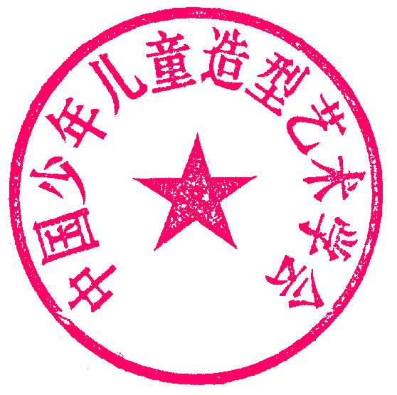
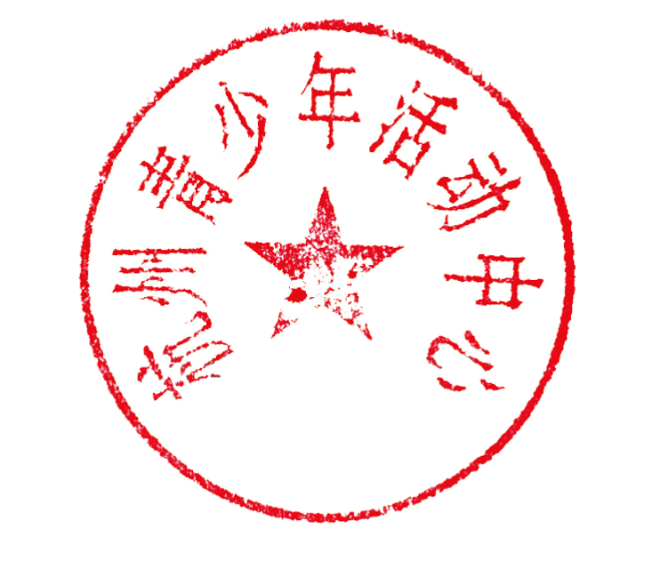

中国少年児童造型芸術学会
杭州青少年活動センター
別紙一：
2020中国（杭州）国際少年児童マンガコンクール原稿募集お知らせ
一.コンクール名 2020中国（杭州）国際少年児童マンガコンクール
二.主催 中国国際アニメフェスティバル執行委員会事務室
中国青少年宮協会
中国少年児童造型芸術学会
三.開催 杭州青少年活動センター
四.共催 浙江省人民対外友好協会
杭州市人民対外友好協会
五.応援 『ユーモア大師』雑誌
美術王国
山東新文萃美術用品有限公司
六.国際的サブコンクールエリアの開催側
マレーシア：Artopia Education Trust
日本：福井国際交流協会 岐阜市国際交流協会 岐阜日中文化交流協会
シンガポール：Singapore Sunshine Arts Education
イギリス：Sino-UK Cultural and Educational Exchange Information Association
ドイツ：SINIKA Culture & Business Development GmbH
七.原稿募集対象者 世界2002年1月1日以降生まれた少年児童（18歳以内）
八.コンクールのテーマ （一つ選択） 1.5G時代 2.ゴミ分類 3.愛の伝送
九.コンクールの規則
1.コンクールには少年組（中学生、高校生）と児童組（小学生、幼児）に分けます
2.応募者は応募作品が本人のオリジナル作品だと保証しなければなりません。応募作品にて人の適法権利を侵すことによる全ての法的責任や効果について、応募者本人は負うものとします。応募作品に剽窃などの違反行為は発見されると、該当応募作品の受賞資格は取り消されます。
3.参加者一人あたり応募作品一件をご提出ください。
十.作品についての要求
1.応募作品は手書きのオリジナル作品に限ります。カラープリントによる作品や数人作者による共同作品は受け付けておりません。
2.作品は創意が新しく、内容は積極的で、表現形式に制限はありません。１格、4格、多格、コミックス及びその他の漫画もは、白黒又はカラーでどちらとも可能です。用紙のサイズは40×55cmとし、表装は不要です。
3.作品裏面の右下には、「応募作品登録フォーム」（別紙二）を貼り付け、国籍、氏名、性別、生年月日、参加組別、学校名又は団体名、住所、郵便番号、電話番号、教師名、作品のタイトルなどをご記入ください。応募作品登録フォームと団体応募統計フォームについて、中国国際アニメフェスティバルの公式ウェブサイトhttp://www.cicaf.comと杭州青年活動センターの公式ウェブサイトhttp://www.hzqsn.comからダウンロードすることができます。
十一.賞の区分
1.コンクール特等賞十名（受賞者一人あたり人民元千元）。
2.コンクール金賞、銀賞、銅賞、優秀賞はそれぞれ応募作品数の1%、1.5%、2.5%及び5%にて設けます。
3.青少年が積極的にマンガ物語の脚本を創作・編集するように、今回の受賞作品には、四格、多格、コミックスなど物語関係の応募作品はより多い賞を受賞できます。
4.コンクール優秀組織賞を設けることで、応募作品200件以上の機関や受賞率の高い機関を表彰します。
5.コンクール優秀補導教師賞を設けることで、特等賞や金賞受賞者の指導教師を表彰します。
6.優秀な受賞作品を作品集に掲載し、特等賞、金賞、補導賞、組織賞の受賞者は作品集一冊を貰えます。
十二.受賞作品の展示・発表
受賞者のリストは5月の頭、中国国際アニメフェスティバルの公式ウェブサイトと杭州青年活動センターのウェブサイトで発表されます。受賞作品は様々な方法で展示されます。290×275mmカラー作品集は出版されます。また、中国国際アニメフェスティバルの公式ウェブサイトに展示エリアを設けることで、今回受賞作品の金賞作品を展示します。一部の受賞作品を、『ユーモア大師』、『アニメ星空』など雑誌に掲載します。2020年後半、日本、マレーシア、シンガポール、ドイツ、イギリスなどの国で、第七回中国（杭州）国際少年児童マンガコンクールの優秀作品国際展覧会を開催し、さらに中国国内の主要都市で受賞作品を展示します。
十三.約束
応募作品の返還は致しません。作者は、応募作品の出版権、展示権、所有権が主催側・開催側に帰属されることに納得します。
十四.応募締め切り日 2020年2月20日（Eメールの発信日に準拠する）。
十五.応募作品送付先
住所：中国浙江省杭州市西湖区昭慶寺里街22号 杭州青少年活動中心漫画大賽
郵便番号：310007
担当者 王 展 携帯：13336036997（Wechatも同様）
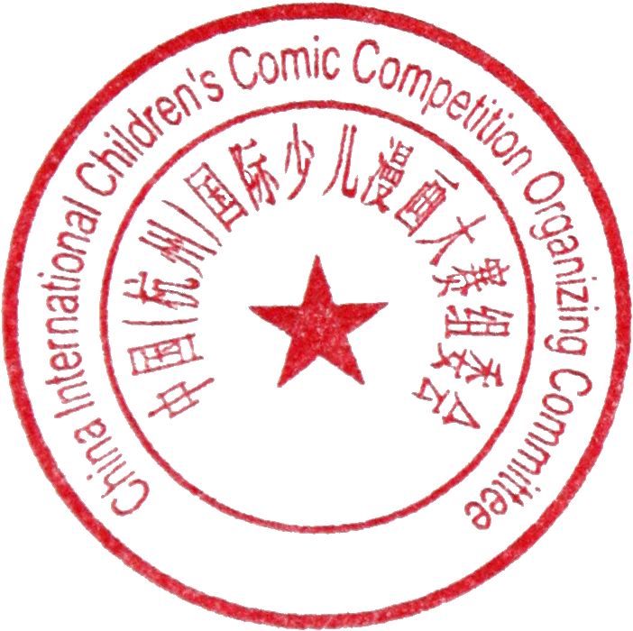
電話：0086-0571-85821035（事務電話で、月・火休み）
範真真 電話：0086-0571-85828161（事務電話で、月・火休み）
中国（杭州）国際少年児童マンガコンクール組織委員会
2019年10月20日

